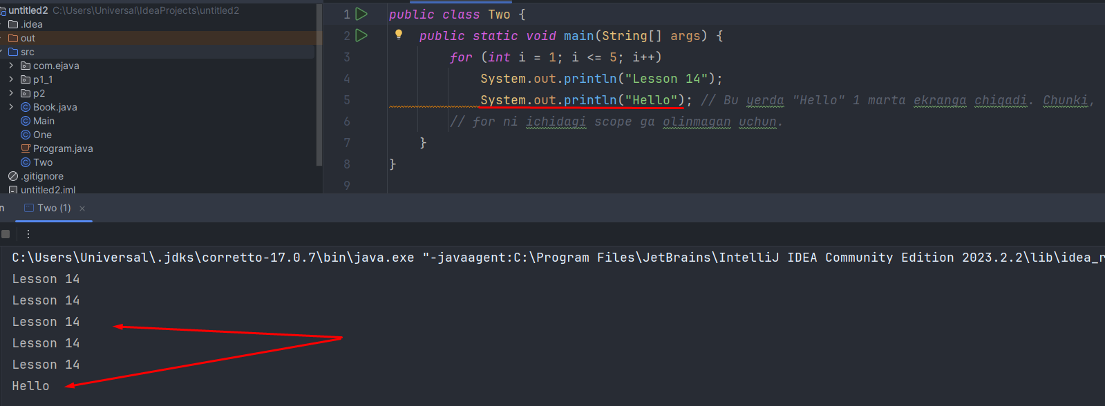

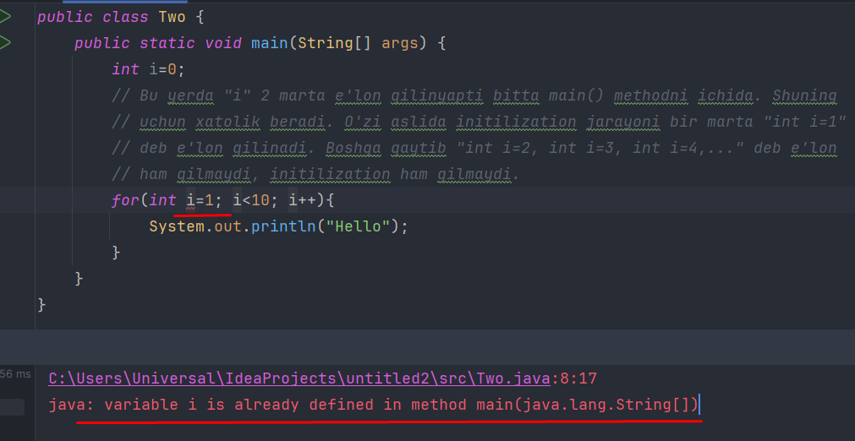

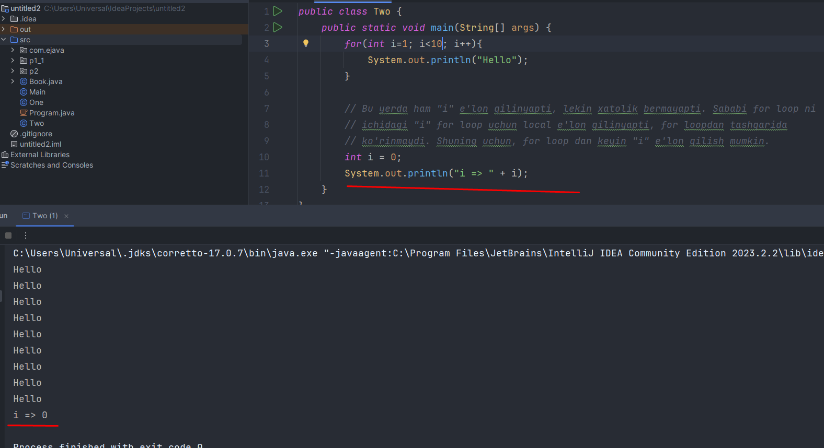

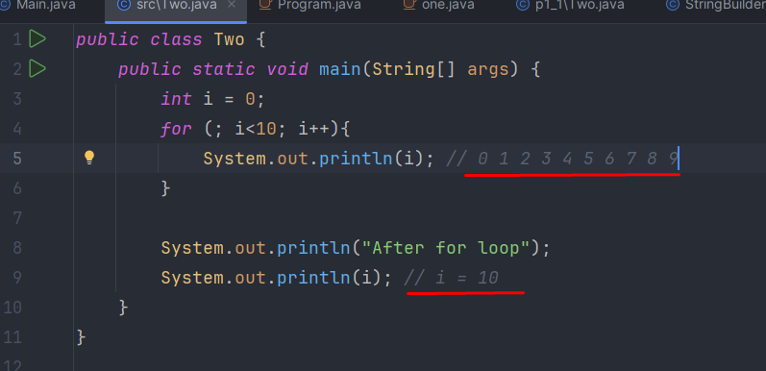

Mana bunday qilib yozish xato, chunki condition qismidan doim Boolean qaytishi kerak. Lekin pastdagi holatda esa hech qanday Boolean qaytmaydi:

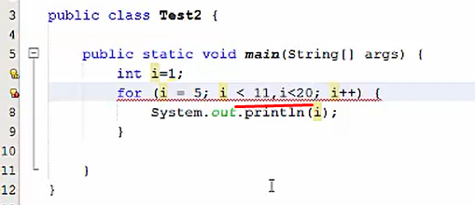

Lekin pastdagi kabi yozish mumkin. Chunki condition qismidan Boolean qaytadi:

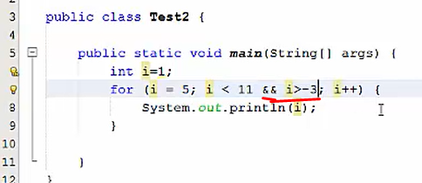

Agar istasak 2 ta o’zgaruvchi berishimiz mumkin:

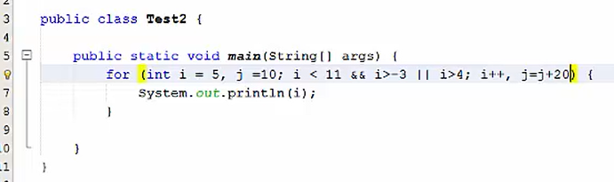

Agar istasak for loop ni aynan updatetion qismida methodni chaqirishimiz mumkin. Bunda avval loopdagi sout chiqadi, keyin abc() method chaqiriladi:

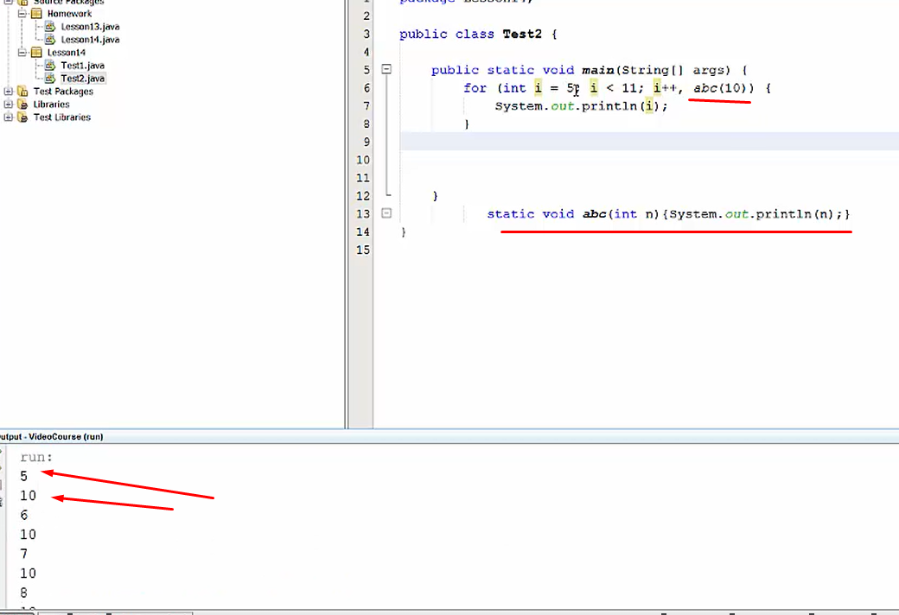

For loopda i++ qismini istasak, for ni tanasida yozish mumkin:

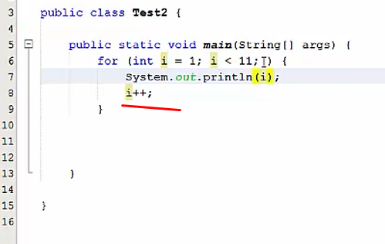

Agar for loopda **i++** yoki **i--** ni larni tashlab ketsak, **infinitive loop** ga sabab bo’ladi:

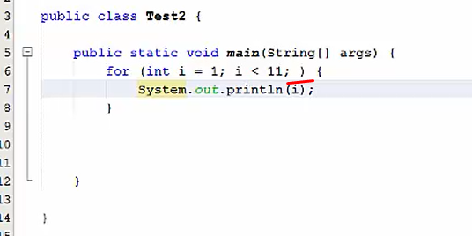

Agar condition qismiga shart yozmay, tashlab ketsak xatolik bermaydi, aksincha infinitive loop ga tushib qoladi. Sababi condition qismini yozmasak, u holda buni true sifatida ko’radi, natijada infinitive loop hosil bo’ladi:

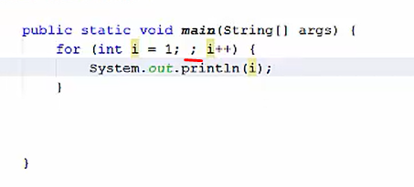

Pastdagi kod ham infinitive loopga tushib qoladi:

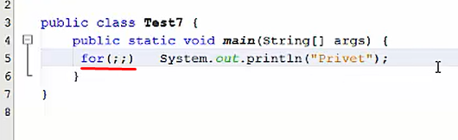

Condition qismida **false** yozish mumkin emas, sababi bu for loop hech qachon ishlamaydi, natijada loopni ichidagi **sout()** bajarilmaydi va **unreachable statement** kelib chiqadi:

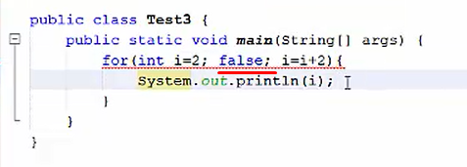

Xuddi shunday, bunday ham yozish mumkin emas. Bu ham **unreachable statement** ga olib keladi:

